*[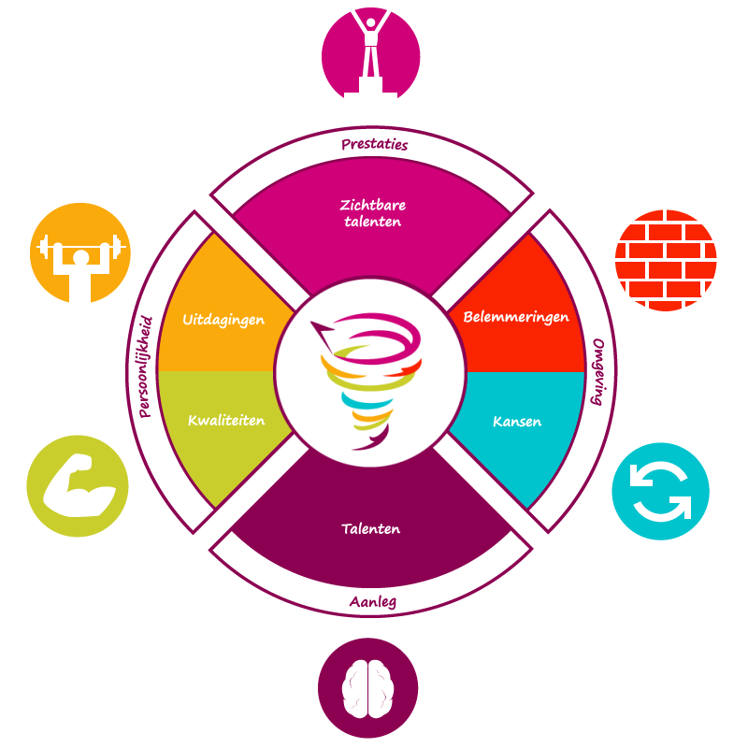](https://talentstimuleren.nl/uploads/Modellen_en_schema_s/Talent-in-ontwikkeling_met-symbolen.png)*